

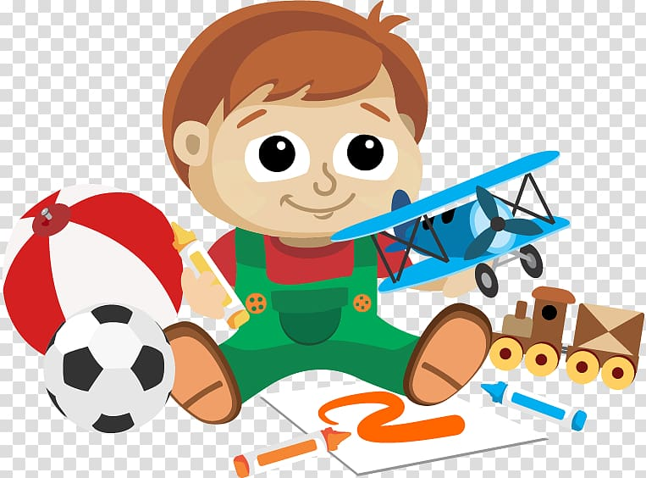

ДИДАКТИЧЕСКИЕ ИГРЫ
по развитию речи
для детей 2-3 лет

Составила: воспитатель Анаприенко Н.М.

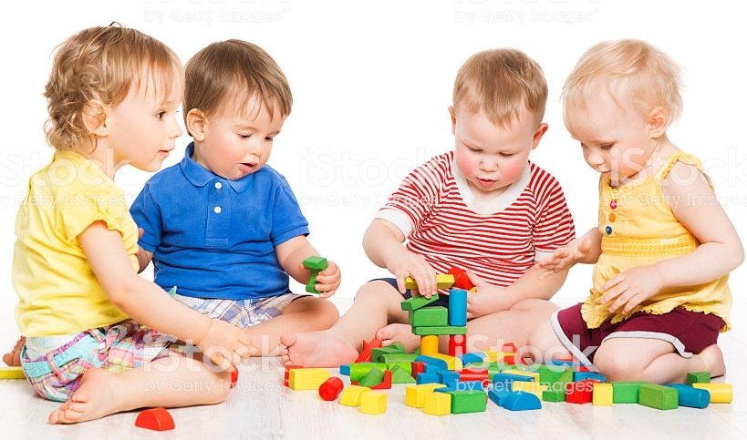
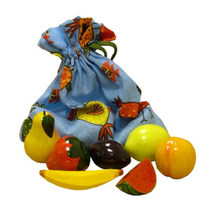
«ЧУДЕСНЫЙ МЕШОЧЕК»
Цель: ориентироваться на род имени существительного при определении предмета по его признакам.
Материалы: заяц, морковь, огурец, яблоко, помидор, мешочек.
Скажем детям примерно следующее: «К нам в детский сад пришел заяц. Зайка-побегайка, что у тебя в мешке? Можно посмотреть? Что это? (Морковка.) Какая морковка? (Длинная, красная.) Кладем морковь на стол. А это что? (Огурец.) Какой огурец? (Аналогичным образом достаем помидор, яблоко и др.)
Теперь заяц с вами хочет поиграть. Он спрятал все овощи, и фрукты в мешочек. Зайка опустит лапу в мешочек, возьмет овощ или фрукт и расскажет вам про него, а вы должны догадаться, что у зайки в лапе. Слушайте внимательно. Она длинная, красная. Что это? (Морковь.) Он зеленый, длинный. Что это? (Огурец.) Оно круглое, красное. Что это? (Яблоко.) Он круглый, красный. Что это? (Помидор.)»
Если дети неправильно ответят на последние два вопроса, повторим, выделяя голосом местоимение: «Послушайте еще раз. Оно круглое, красное. Он круглый, красный.
Теперь найдите и положите в мешочек овощи. Что осталось? (Яблоко.) Яблоки — это фрукты.
Спасибо, заяц, что пришел к нам. До свидания».

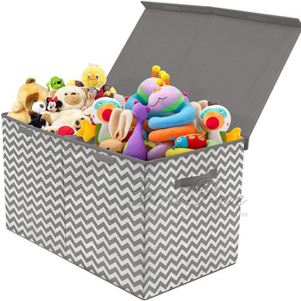
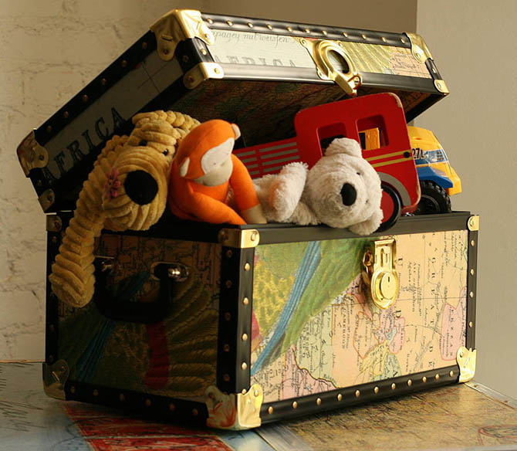

«РАЗНОЦВЕТНЫЙ СУНДУЧОК ДЛЯ ИГРУШЕК»
Цель: развивать умение ориентироваться на окончание при согласовании слов в роде.
Материалы: сундучок, предметные картинки: яйцо, печенье, варенье, яблоко, полотенце и другие предметы, обозначенные существительными среднего и женского рода, по числу детей.
Поставим на стол сундучок с картинками. Предложим детям вынимать картинки по одной, будем задавать при этом вопросы: «Какое яичко? Какая матрешка?» И т. п. Вопросительное местоимение согласуется с существительным и помогает ребенку правильно определить род последнего.
В том случае, если на картинках будут изображены 2—3 предмета, игра приобретет новый смысл: ребенок сможет поупражняться в образовании форм именительного падежа множественного числа существительных.
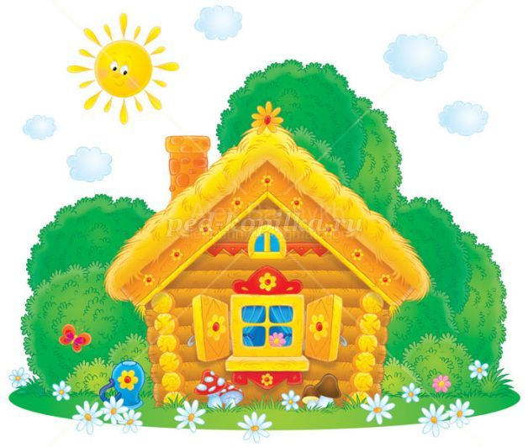

«ТЕРЕМОК ДЛЯ ЗВЕРЯТ»
Цель: ориентироваться на окончание глагола в прошедшем времени при согласовании его с существительным.
Материалы: деревянный теремок, игрушечные животные: мышка, лягушка, зайчик, лисичка, волк, медведь.
Поставим на ковре теремок. Возле теремка рассадим животных. Будем рассказывать сказку, побуждая детей принимать участие в рассказывании.
— Стоит в поле теремок. Прибежала к теремку ... кто? Правильно, мышка. (Дети подсказывают, ориентируясь на значение глагола и его окончание.) «Кто-кто в теремочке живет?» Никого нет. Стала мышка в теремочке жить.
Прискакала к теремку ... лягушка. И т. д. В заключение подведем итог:
— Послушайте, как мы говорим: лягушка прискакала,а зайка прискакал; лисичка прибежала, а волкприбежал.

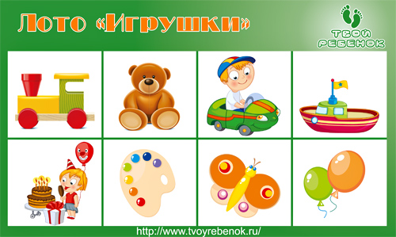

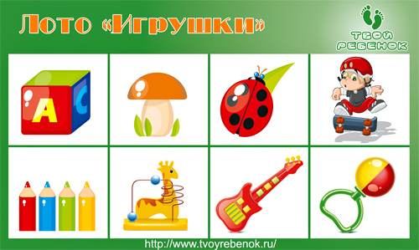

«ЛОТО»
Цель: упражняться в образовании форм множественного числа существительных (в именительном и родительном падежах).
Материалы: картинки с изображением предметов в единственном и множественном числе (матрешка — матрешки, ведро — ведра, колесо — колеса, кольцо — кольца и др.).
Раздаем детям картинки, оставляя у себя парные. Объясняем условия игры:
— Это игра на внимание. Я буду показывать картинки. На каждой картинке нарисована какая-нибудь игрушка. Тот, у кого окажется картинка с такими же игрушками, должен быстро сказать об этом. Например, у меня колесо. А у Веры колеса. Вера должна быстро сказать: «У меня колеса» или «У меня много колес». Игрушки надо обязательно называть.
Тот, кто замешкается, отдает свою картинку взрослому. Если ребенок быстро и правильно назовет игрушку, отдаем свою картинку ему.
В конце игры проигравшим (у кого на руках нет картинок) предлагаются шуточные задания: попрыгать на одной ножке, высоко подпрыгнуть, присесть три раза и т. п. Задания придумываем вместе с детьми.

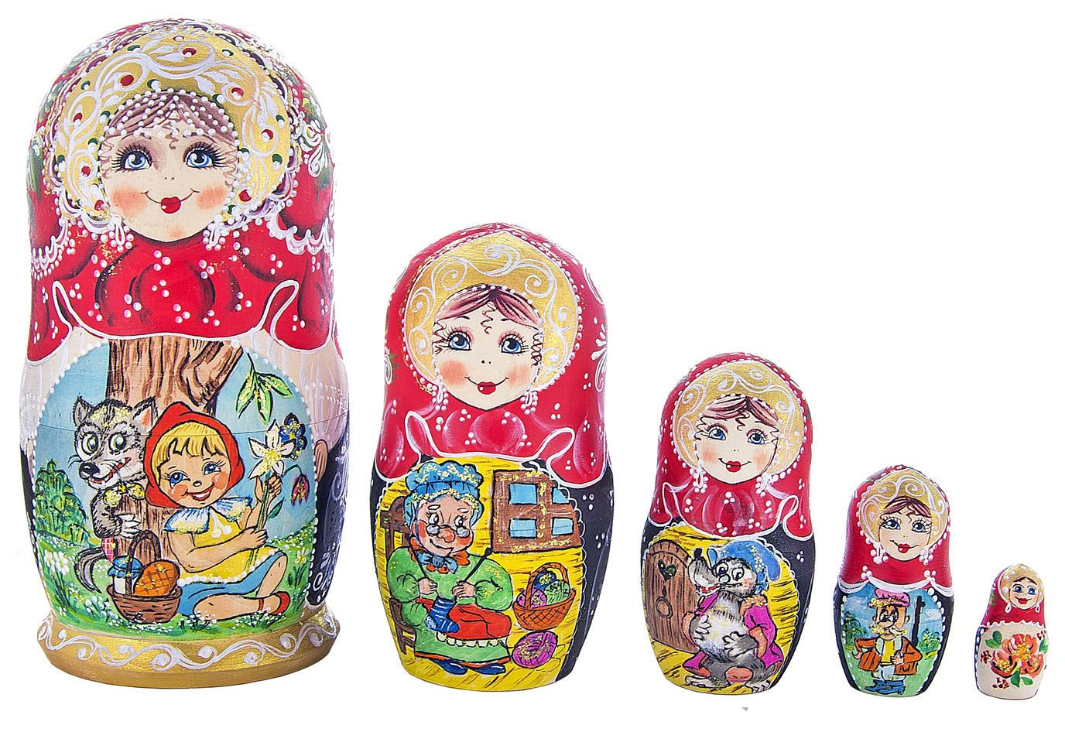

«ЧЕГО НЕ СТАЛО?»
Цель: упражняться в образовании форм родительного падежа множественного числа существительных.
Материалы: пары предметов: матрешки, пирамидки (большая и маленькая), ленточки (разного цвета и разного размера—длинная и короткая), лошадки, утята, Буратино, мешок.
Перед детьми появляется Буратино с мешком. Он говорит, что принес ребятам игрушки. Дети рассматривают игрушки. Называют их. Выставляют на столе.
Комментируем:
— Что это? Матрешка. Давай посмотрим, что у матрешки внутри. Еще матрешка. Поставь их рядом. Вова, теперь ты достань игрушку. Что это? (Пирамидка.) Еще пирамидка есть? И т. д.
— Запомните, какие предметы на столе. Здесь пирамидки, матрешки, утята. Буратино с вами поиграет. Он будет прятать игрушки, а вы должны будете говорить, каких игрушек не стало: матрешек, пирамидок, утят или чего-то другого.
На столе остаются три пары предметов: матрешки, пирамидки, лошадки. Дети закрывают глаза. Прячем матрешек, а на их место кладем ленточки. («Кого не стало?») Затем прячем ленточки, а на их место ставим пирамидки. («Чего не стало?») И т. д. Наконец убираем все игрушки и спрашиваем: «Каких игрушек не стало?»



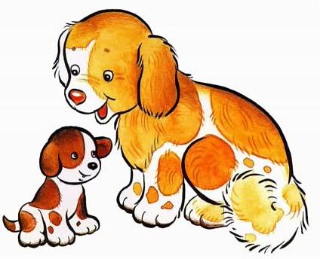

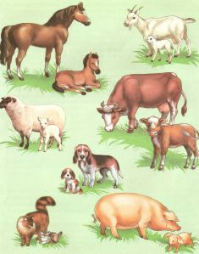
«ПОТЕРЯЛИСЬ»
Цель: соотносить название животного с названием детеныша.
Материалы: игрушечный домик, животные (игрушки): утка и утенок, курица и цыпленок, коза и козленок, корова и теленок, лошадь и жеребенок.
Расставим по комнате взрослых животных. На ковре в домике находятся их детеныши. Предложим детям узнать, кто живет в домике.
- Давайте посмотрим. Кря-кря-кря — кто это? Утка? Достаем игрушку из домика. Утка большая или маленькая? Маленькая? Это, ребята, утенок. Маленький утенок. А утка — его мама. Помогите утенку найти его маму-утку. Вася, возьми утенка. Поищи утку.
- А это чей голос — пи-пи-пи? Кто это? (Достаем цыпленка.) Кто мама у цыпленка? Как кудахчет курица? Как отзывается цыпленок? Поищи, Оля, курицу, маму цыпленка.
Аналогичным образом обыгрываются остальные персонажи. Когда у всех малышей найдутся мамы, взрослых и детенышей сажают вместе. Пусть дети рассмотрят их, произнесут слова: утка— утенок, курица — цыпленок и др. Затем животные уезжают на машине в гости к другим детям.

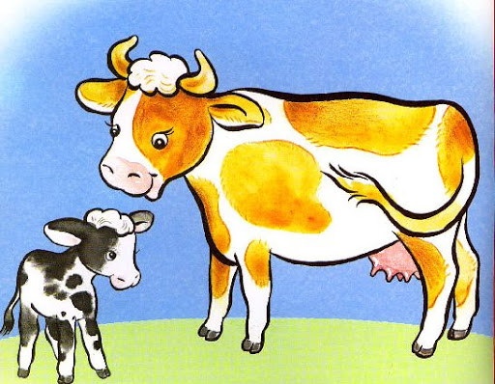
«ЧЕЙ ЭТО ГОЛОС?»
Цель: различать взрослых животных и детенышей по звукоподражаниям, соотносить названия взрослого животного и его детеныша.
Материалы: игрушки: мышка и мышонок, утка и утенок, лягушка и лягушонок, корова и теленок.
В гости к детям приходят и приезжают звери. Звери хотят поиграть. Дети должны отгадывать, чей голос услышали.
- Му-у-у — кто так мычит? (Корова.) А кто мычит тоненько? (Теленок.)
Ква-ква— чей это грубый голос? А кто квакает тоненько? Лягушка большая и квакает грубым голосом. А ее детеныш квакает тоненько. Кто детеныш у лягушки?
Аналогично обыгрываются остальные' игрушки. После игры дети могут поиграть с игрушками. Чтобы получить игрушку, ребенок должен правильно позвать ее («Лягушонок, иди ко мне!», «Утенок, иди ко мне

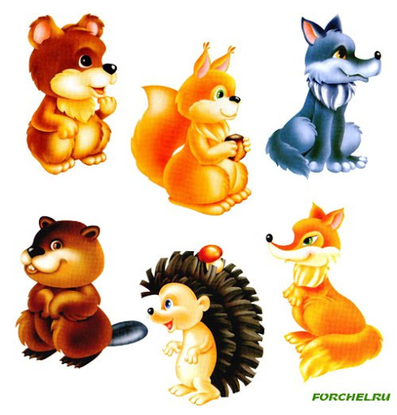

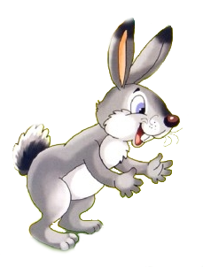

«ПОСТРОИМ ДОМИКИ»
Цель: употреблять названия детенышей животных.
Материалы: поднос с игрушками: бельчатами, зайчатами, утятами, мышатами и др.— по количеству детей, строительный материал.
Вносим в комнату поднос с игрушками. Говорим, что дети должны построить для малышей домики. Каждый сначала должен решить, для кого он будет строить домик, и правильно попросить у взрослого: «Дайте мне, пожалуйста, утенка (бельчонка)».
В случае необходимости нужно подсказать слово целиком или только его начало и попросить малыша повторить название.
На ковре раскладываем строительный материал. Дети строят для своих животных домики, играют.

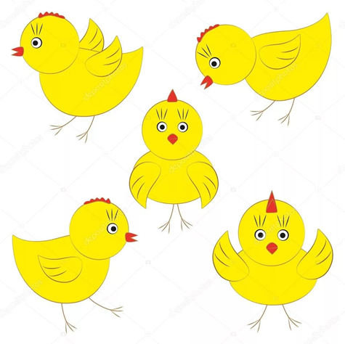

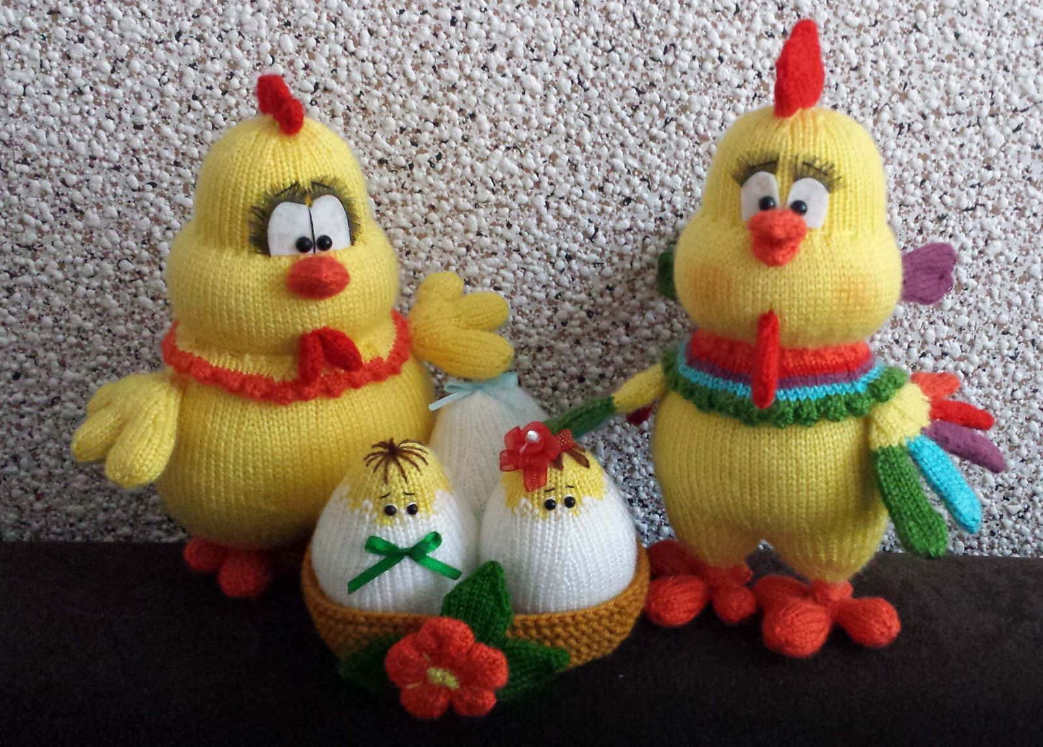
«ЧЕЙ ГОЛОС?»
Цель: Образовывать глаголы от звукоподражательных слов.
Материалы: Игрушки: кошка, собачка, курочка, петушок, автомобиль.
В гости к детям приезжают на автомобиле игрушки. Взрослый показывает их (по одной), а дети называют.
— Кукареку! Кто это? (Петушок.) Как кукарекает петушок? (Кукареку.)
— Куд-куда, куд-куда! Кто это? (Курочка.) Как кудахчет курочка?
— Гав, гав, гав! Кто это? (Собачка.) Как лает собачка?
— Мяу, мяу! Кто это? (Кошка.) Как мяукает кошка?
— Гав, гав, гав! Чей это голос? (Собачки.) Что она делает? (Лает.)
— Мяу, мяу! Чей это голос? (Кошки.) Что кошка делает? (Мяукает.)
— Куд-куда, куд-куда! Чей это голос? (Курочки.) Что делает курочка? (Кудахчет.)
— Кукареку! Кто это? (Петушок.) Что делает петушок? (Кукарекает.)

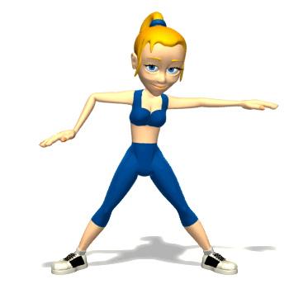

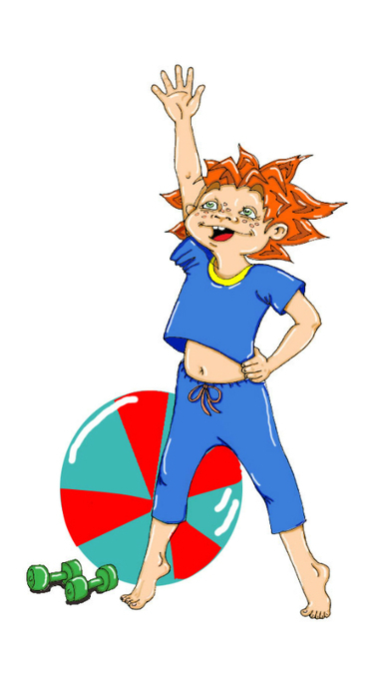

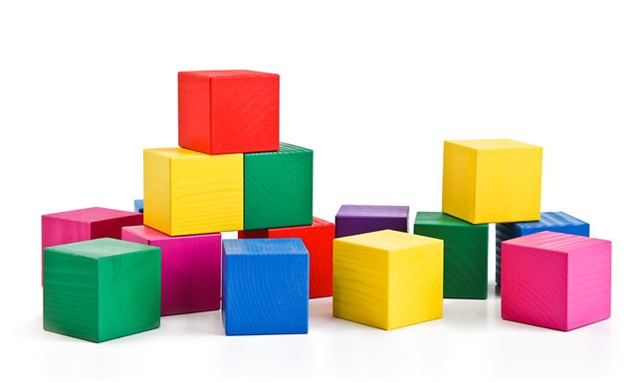



Комплекс утренней гимнастики:
(с кубиком)
1 младшая группа
3-4 неделя февраля
I часть: Вводная часть
Ходьба друг за другом. Ходьба на носочках.Бег в медленном темпе.
II часть: Общеразвивающие упражнения
1«Покажи кубик»
И.п. стоя, кубик в одной руке
1-4 Показать руки в перёд,переложить кубик в другую руку (3-4раза)

2 «Положи кубик»
И.п. стоя, кубик в одной руке
1-Присесть положить кубик на пол 2-Встать.
3-Присесть, взять кубик 4-Вернуться в исходное положение. (3-4раза)

3 «Кто дальше положит кубик»
И.п. сидя, ноги врозь, кубик в одной руке
1-2Наклониться и положить кубик перед собой, на пол
3-4Наклониться, взять кубик (3-4раза)

4 «Прыжки вокруг кубика»
И.п. стоя, руки на поясе, кубик на полу
Прыжки на 2-х ногах вокруг кубика ( по 2-3 раза в каждую сторону)

Упражнение на дыхание «Жук» (Произнести звук «Ж»)
III часть: Заключительная часть
Спокойная ходьба друг за другом, на носках, руки в стороны.

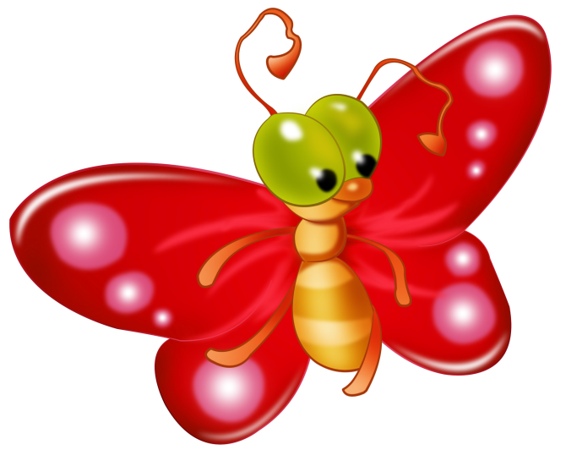

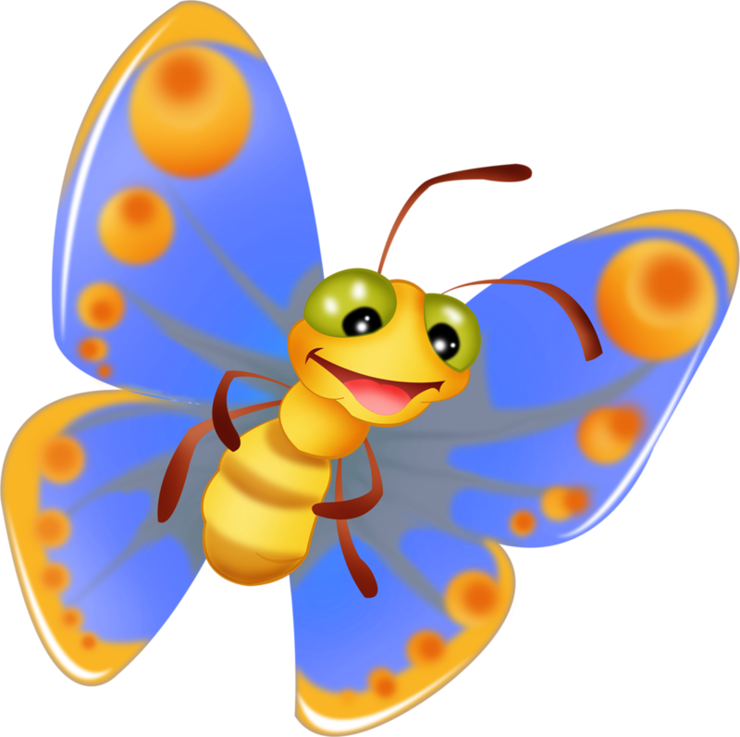
Комплекс утренней гимнастики:
«Бабочки»(без предметов)
1 младшая группа

1-2 неделя марта
Ходьба за воспитателем стайкой. Чередуя с бегом. Ходьба на носочках.
II часть: Общеразвивающие упражнения
1 «Бабочка машет крыльями»
И.п. О.С. 1-Взмах руками через стороны вверх (вдох)
2-Вернуться в И.П. (выдох) (3-4раза)
2 «Бабочка расправляет крылышки и складывает их»
И.П. руки скрещены у груди.
1-Руки в стороны (вдох) 2-Вернуться в И.П. (выдох) (3-4раза)
3 «Бабочка готовиться взлететь»
И.П. ноги слегка расставить, руки внизу.
1-2 Наклон туловища вперёд, руки отвести назад.
3-4 Вернуться в И.П. (3-4раза)
4 «Бабочка летит»
И.П. Основная стойка.
1-4, плавные махи руками через стороны ВВЕРХ-ВНИЗ. (3-4 раза)
5. «Бабочка села на цветок»
И.П. Основная стойка.
1-2 Присесть, руки в стороны
3-4 Вернуться в И.П. (3-4 раза)
6. «Весёлая бабочка»
Прыжки на двух ногах с одноимённым взмахом рук. (2 раза)

Упражнение на дыхание «Воздушный шарик»
III часть: Заключительная часть
Спокойная ходьба за воспитателем.

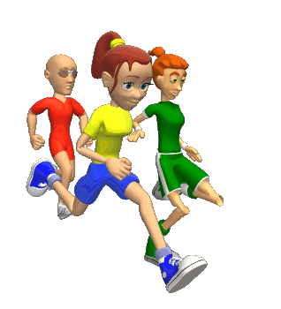
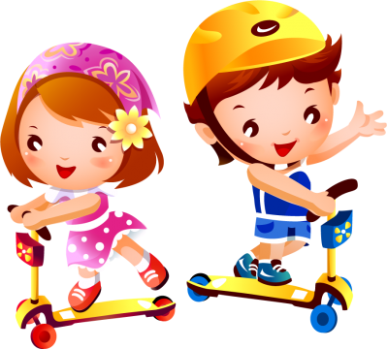



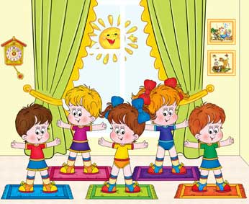

Комплекс утренней гимнастики:
(без предметов)
1 младшая группа

1-2 неделя мая

I часть: Вводная часть
Ходьба за воспитателем стайкой. Чередуя с бегом.
Ходьба на носочках.

II часть: Общеразвивающие упражнения
1.И.п. стоя, ноги расставлены, руки вдоль туловища.
1-2 поднять руки вверх, сделать хлопок ладошками.
3-4 руки опустить. (3-4 раза)
2. И.п. стоя, ноги слегка расставлены, руки на поясе.
1- наклон туловища вправо (влево)
2- вернуться в И.П. (3-4 раза)
3. И.п. стоя, руки на поясе.
1- поднять плечи вверх.
2- вернуться в исходное положение (4-5 раз)
4. И.п. стоя, руки в стороны.
1-2 присесть обнять руками коленочки .
3-4 вернуться в исходное положение (3-4 раза)
5. Прыжки на двух ногах . (6-7 раз)

Упражнение на дыхание: «Комарик» (Произнести звук «З»)
III часть: Заключительная часть.
Спокойная ходьба за воспитателем.

